手電筒、探照燈等光源是裝在下列何者的焦點上？
(A)平面鏡 (B)凹面鏡 (C)凸面鏡 (D)凸透鏡。

若入射光線與鏡面的夾角為60度，則入射光線與反射光線的夾角為多少度？
(A)40度 (B)60度 (C)80度 (D)120度。

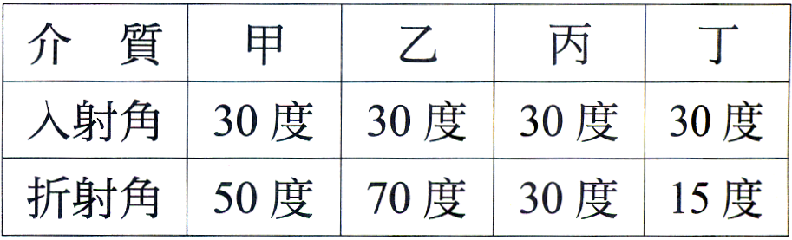
小明以固定角度30度將光線射入各種介質中，請由右表判斷光在甲、乙、丙、丁介質中，光速大小順序為何？
(A)乙＞丁＞丙＞甲 (B)丁＞丙＞甲＞乙
(C)乙＞甲＞丙＞丁 (D)丙＞乙＞甲＞丁。

如圖，玻璃杯內盛水，今將筷子斜插入杯內，一半在水中、一半在空氣中，由人眼看來筷子形狀為何？
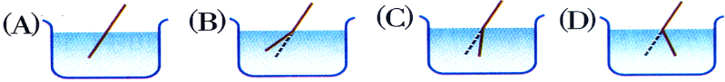

下列現象正確的有幾項？
(甲)遠處的星星看起來比實際低； (乙)星光閃爍不定是因光反射所造成；
(丙)水中的魚看起來比實際淺； (丁)光由水中進入空氣中，其折射線將偏離法線。
(A)1 (B)2 (C)3 (D)4。

透鏡成像是利用光線的何種性質？
(A)直線傳播 (B)反射 (C)折射 (D)波動性。

右圖為凸透鏡成像實驗裝置，當幻燈片與透鏡的距離落在兩倍焦距附近時，幻燈片在紙屏上的投影，看起來像下圖中哪一個？
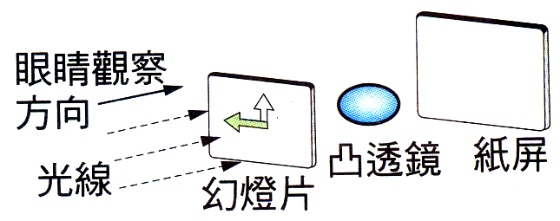 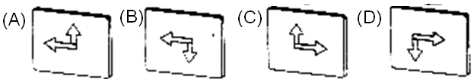

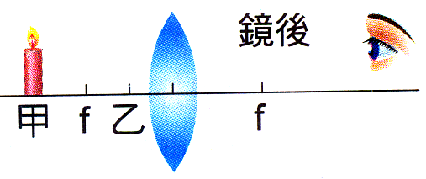
凸透鏡焦距20公分，一物體放在凸透鏡左側，距凸透鏡35公分處，則下列何者正確？
(A)可在凸透鏡左側的紙屏上形成放大的倒立實像 (B)可在凸透鏡右側的紙屏上形成放大的倒立實像 (C)透過凸透鏡可看到左側有一個放大的正立虛像 (D)透過凸透鏡可看到右側有一個放大的正立虛像。

婷婷作凸透鏡成像實驗，將紙屏取走，直接在鏡後移動眼睛觀察成像的情形，如圖，圖中f為焦點，下列何者正確？
(A)燭光置於甲，眼睛在鏡後觀察，看不見成像 (B)燭光置於乙，眼睛在鏡後觀察，看不見成像 (C)燭光置於乙，眼睛在鏡後觀察，看見正立縮小的像 (D)無論燭光置於甲或乙，眼睛在鏡後均可看見成像。

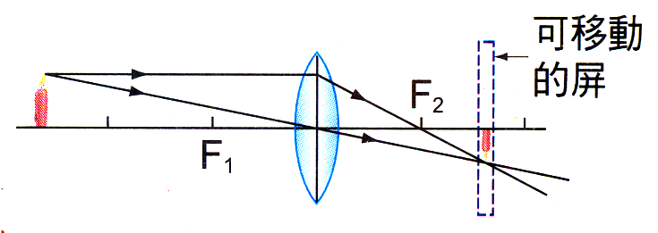
在「凸透鏡成像實驗」中，如右圖，燭火在屏上產生清晰的像，若透鏡位置保持不動，欲在屏上產生較大的像，則需：
(A)將燭火右移，屏右移 (B)將燭火右移，屏左移 (C)將燭火左移，屏左移 (D)將燭火左移，屏右移。

下列哪一項物品能證明太陽光是由多種不同顏色的光混合而成？
(A)凸面鏡 (B)凹面鏡 (C)三稜鏡 (D)平面鏡。

白色物體與黑色物體有什麼差異？
(A)白色物體不反射光，黑色物體不吸收光 (B)白色物體反射各種光，黑色物體吸收各種光 (C)白色物體吸收各種光，黑色物體反射各種光 (D)白色物體反射白光，黑色物體反射黑光。

紅色紙被哪些色光照射時，可呈現紅色？
(甲)白光；(乙)紅光；(丙)綠光；(丁)藍光。
(A)僅有甲 (B)僅有甲、乙 (C)甲、乙、丙 (D)僅有丙、丁。

某物體以藍光照射之為藍色，以紅光照射之為紅色，則以綠光照射之為何種顏色？
(A)藍色 (B)紅色 (C)綠色 (D)白色。

以紅光照射黑色、白色＞紅色三種色紙，反射出來的光的量，大小順序為何？
(A)紅色＞白色＞黑色 (B)白色＞紅色＞黑色 (C)白色＝紅色＞黑色 (D)紅色＞白色＝黑色。

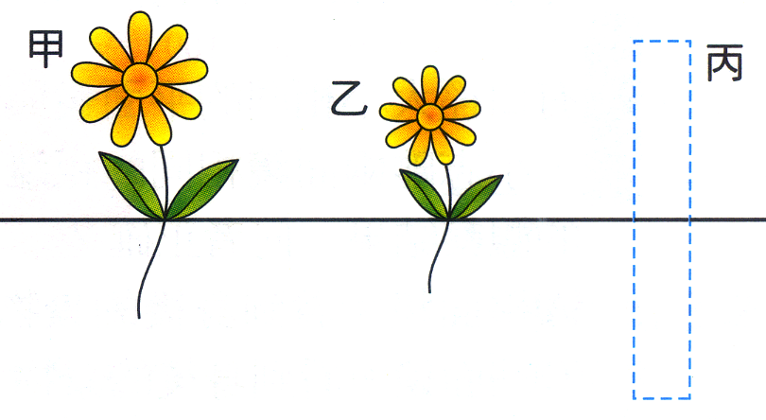
婷婷以放大鏡觀察一朵花，如右圖，圖中虛線為透鏡所在位置，則關於甲、乙、丙的敘述，何者錯誤？
(A)甲為所成的虛像 (B)婷婷應該在甲的左側觀察 (C)乙必定在透鏡的焦距以內 (D)丙中應為凸透鏡。

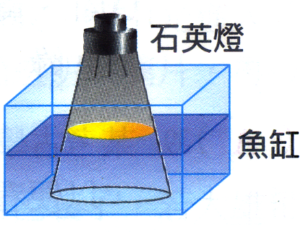
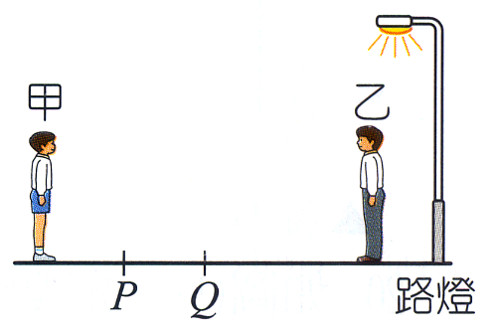
如右圖，小華家裡有一只魚缸，爸爸怕冬天的時候小魚受凍，於是在魚缸的正上方裝了一盞石英燈，讓小魚能度過寒冬，當燈光穿過水面，會在魚缸底部形成一個圓形的亮圈，請問：如果把魚缸移走，則照在放置魚缸桌面上的亮圈將會：
(A)變大 (B)變小 (C)大小不變，亮度變小 (D)大小不變，亮度變大。

右圖，PQ為路面積水處，平靜無風的夜晚，甲、乙二人均面向積水處，則路燈下的積水處由二人看來有何不同？
(A)甲、乙看來均比一般路面明亮 (B)甲、乙看來均比一般路面陰暗 (C)甲看來很明亮，乙看來很陰暗 (D)甲看來很陰暗，乙看來很明亮。

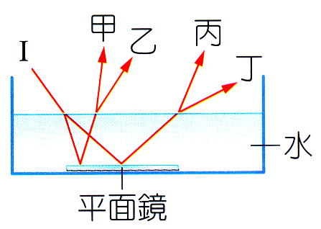
萱萱的右耳上帶著耳環，則平面鏡內她的像和照片上她的像耳環的位置是否相同？
(A)相同，耳環均在右耳 (B)相同，耳環均在左耳 (C)不同，平面鏡在右耳，照片上在左耳 (D)不同，平面鏡在左耳，照片上在右耳。

右圖容器盛水，底部置一平面鏡，則入射光線上經平面鏡反射，最後由水面射入空氣的光線為圖中何者？
(A)甲 (B)乙 (C)丙 (D)丁。

白色物體與黑色物體有何差異？
(A)白色物體吸收所有光線，黑色物體反射所有光線 (B)白色物體吸收部分光線，黑色物體反射部分光線 (C)白色物體反射所有光線，黑色物體吸收所有光線 (D)白色物體反射部分光線，黑色物體吸收部分光線。

白光、紅光、綠光及藍光四種不同的色光照射在紅色玻璃片上，若虛線表示無透射光線，則透過紅色玻璃之光線最接近下列何種情況？
